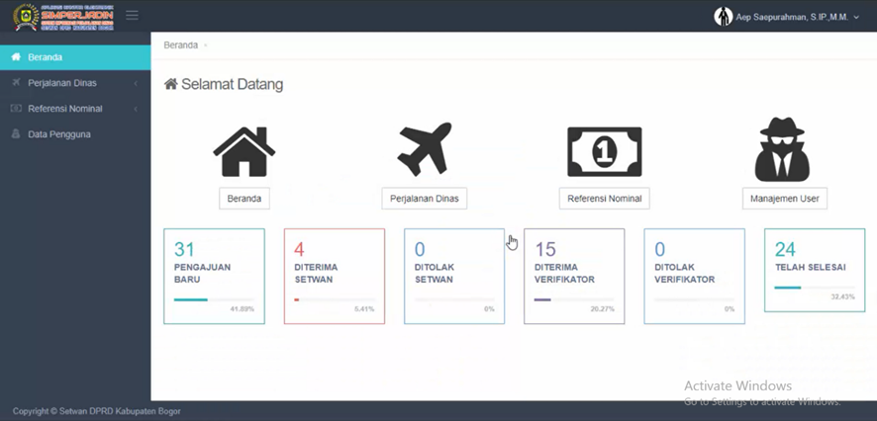
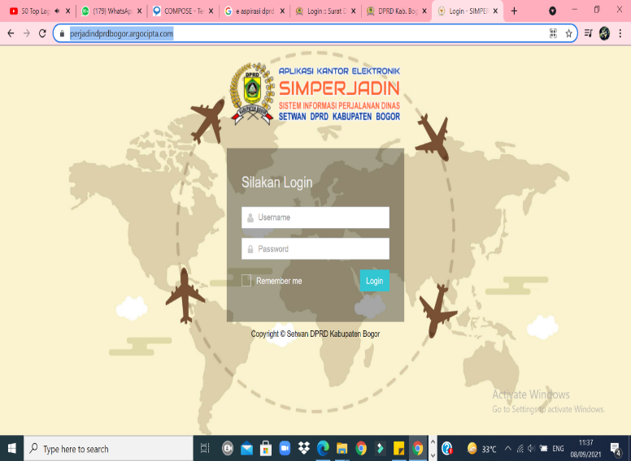

https://perjadindprdbogor.argocipta.com/
LAYANAN INOVASI SIMPERJADIN SEKRETARISAT DPRD KABUPATEN BOGOR

Surat Perintah Perjalanan Dinas (SPPD) merupakan surat perintah kerja yang diberikan oleh atasan atau kepala kantor kepada pegawai untuk melakukan tugas kerja ke instansi atau kantor yang ada ditempat lain. Dalam proses pembuatan SPPD, sebuah instansi pemerintah maupun swasta kebanyakan masih dilakukan secara sederhana dengan pencatatan manual menggunakan bantuan microsoft office dan microsoft exel, belum menggunakan aplikasi khusus dalam proses pembuatan SPPD. Hal ini mengakibatkan sistem menjadi kurang efektif dan efisien, baik dari segi materi maupun waktu, terjadi kerusakan atau kehilangan data perjalanan dinas karena proses dan tata cara penyimpanan data yang tidak baik serta waktu pembuatan laporan perjalanan dinas yang cukup lama karena jika kepala dinas membutuhkan laporan tentang perjalanan dinas dalam waktu satu tahun maka dalam bagian keuangan harus membuka kembali berkas –berkas yang sudah tersimpan.Untuk mengatasi permasalahan tersebut, perlu di bangun sebuah sistem yang terkomputerisasi proses pengelolaan data perjalanan dinas pegawai. Sistem yang di usulkan tersebut dapat membantu dalam pembuatan surat tugas perjalanan dinas pegawai, pengelolaanbiaya, penghitungan biaya, pencetakan surat tugas dan pencetakan kwitansi biaya perjalanandan bukti fisik mengenai biaya yang dikeluarkan di dalam melakukan perjalanan dinas, seperti: tiket transportasi, kuitansi penginapan, dan kuitansi sewa kendaraan.
Dengan adanya sistem informasi perjalanan dinas yang terkomputerisasi ini dapat memudahkan instansi untuk membuat surat perjalanan dinas dan pengelolaan data perjalanan dinas terkelola lebih baik.Dalam pembuatan SPPD yang ada saat ini ditemui banyak kekurangan-kekurangan yang harus dihadapi seperti terjadinya kesalahan –kesalahan pengetikan dalam menginputkan data sehingga pembuatan SPPD dilakukan berulang–ulang.
Pengelolaan perjalanan dinas melalui aplikasi SIMPERJADIN secara tertib dan seragam formatnya serta nomorisasi otomatis, monitoring perjalan dinas secara online, verifikasi dan laporan perjalanan dinas secara online serta akuntabel

